**แผนการจัดการเรียนรู้ที่ 2**

**รายวิชา ค 16101 คณิตศาสตร์ ชั้นประถมศึกษาปีที่ 6**

**หน่วยการเรียนรู้ที่ 11 การนำเสนอข้อมูล จำนวน 4 ชั่วโมง**

**เรื่อง การอ่านแผนภูมิรูปวงกลมแสดงข้อมูลเป็นร้อยละหรือเปอร์เซ็นต์ ผู้สอน นางสาววิไลลักษณ์ เพ็ชนะ**

1. **มาตรฐานการเรียนรู้/ตัวชี้วัด**

ค 3.1 ป.6/1 ใช้ข้อมูลจากแผนภูมิรูปวงกลมในการหาคำตอบของโจทย์ปัญหา

1. **จุดประสงค์การเรียนรู้**
2. อ่านข้อมูลจากแผนภูมิรูปวงกลมที่แสดงจำนวนเป็นร้อยละหรือเปอร์เซ็นต์ได้ (K)
3. ใช้ข้อมูลจากแผนภูมิรูปวงกลมที่แสดงจำนวนเป็นร้อยละหรือเปอร์เซ็นต์ในการหาคำตอบของโจทย์ปัญหาได้ (P)
4. นำความรู้เกี่ยวกับการอ่านแผนภูมิรูปวงกลมแสดงข้อมูลเป็นร้อยละหรือเปอร์เซ็นต์ไปใช้ในชีวิตจริงได้ (A)
5. **สาระการเรียนรู้**

|  |  |
| --- | --- |
| **สาระการเรียนรู้แกนกลาง** | **สาระการเรียนรู้ท้องถิ่น** |
| การอ่านแผนภูมิรูปวงกลม | พิจารณาตามหลักสูตรของสถานศึกษา |

1. **สาระสำคัญ/ความคิดรวบยอด**

การนำเสนอข้อมูลด้วยแผนภูมิรูปวงกลมที่แสดงข้อมูลเป็นร้อยละหรือเปอร์เซ็นต์ ในแต่ละส่วนแสดงจำนวนเป็นร้อยละหรือเปอร์เซ็นต์ ซึ่งการกำหนดจำนวนในแต่ละส่วนของแผนภูมิรูปวงกลมเป็นร้อยละหรือเปอร์เซ็นต์ ผลรวมของร้อยละหรือเปอร์เซ็นต์ทั้งหมดต้องเท่ากับ 100% เสมอ

1. **สมรรถนะสำคัญของผู้เรียนและคุณลักษณะอันพึงประสงค์**

|  |  |
| --- | --- |
| **สมรรถนะสำคัญของผู้เรียน** | **คุณลักษณะอันพึงประสงค์** |
| 1. สมรรถนะการจัดการตนเอง  2. สมรรถนะการคิดขั้นสูง  3. สมรรถนะการสื่อสาร  4. สมรรถนะการรวมพลังทำงานเป็นทีม  5. สมรรถนะการเป็นพลเมืองที่เข้มแข็ง  6. สมรรถนะการอยู่ร่วมกับธรรมชาติ และวิทยาการอย่างยั่งยืน | 1. มีวินัย  2. ใฝ่เรียนรู้  3. มุ่งมั่นในการทำงาน |

1. **กิจกรรมการเรียนรู้**

🕮 **แนวคิด/รูปแบบการสอน/วิธีการสอน/เทคนิค : โมเดลซิปปา (CIPPA MODEL)**

**ชั่วโมงที่ 1**

**ขั้นนำ**

**การทบทวนความรู้เดิม**

1. ครูกล่าวทักทายนักเรียนและทบทวนความรู้ เรื่อง การอ่านกราฟเส้น โดยครูติดบัตรกราฟเส้นบนกระดาน จากนั้นขออาสาสมัครนักเรียนยกมือขึ้น แล้วอ่านกราฟเส้นคนละ 1 ข้อ ห้ามซ้ำกัน โดยครูและนักเรียนที่เหลือร่วมกันตรวจสอบความถูกต้อง เช่น

**อุณหภูมิร่างกายของคนไข้รายหนึ่งในช่วงเวลา 7 วัน**

**ที่เข้ารับการรักษาตัวในโรงพยาบาลแห่งหนึ่ง**

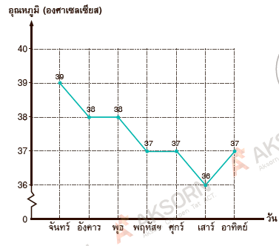

1. ครูทบทวนความรู้ เรื่อง การอ่านแผนภูมิรูปวงกลม โดยครูติดบัตรแผนภูมิรูปวงกลมบนกระดาน จากนั้นขออาสาสมัครนักเรียนยกมือขึ้น แล้วอ่านแผนภูมิรูปวงกลมคนละ 1 ข้อ ห้ามซ้ำกัน โดยครูและนักเรียนที่เหลือร่วมกันตรวจสอบความถูกต้อง เช่น

**จำนวนนักเรียนชั้นประถมศึกษาปีที่ 6 ห้อง 1**

**ที่ชอบสติ๊กเกอร์รูปดาวสีต่าง ๆ**

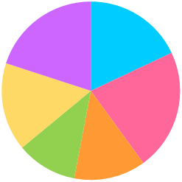

**สีฟ้า**

**8 คน**

**สีชมพู**

**10 คน**

**สีส้ม**

**6 คน**

**สีเหลือง**

**7 คน**

**สีม่วง**

**9 คน**

**สีเขียว**

**5 คน**

**ขั้นสอน**

**การแสวงหาความรู้ใหม่**

ครูนำบัตรแผนภูมิรูปวงกลมจำนวน 2 ใบ ติดบนกระดาน จากนั้นใช้คำถามกระตุ้นความคิดนักเรียน ดังนี้

**รูปที่ 1**

**จำนวนผลไม้ชนิดต่าง ๆ ในร้านผลไม้ของพิมพ์**

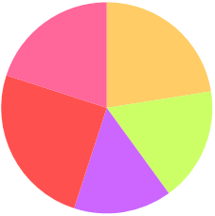

**ส้ม**

**90 กิโลกรัม**

**มะม่วง**

**70 กิโลกรัม**

**องุ่น**

**60 กิโลกรัม**

**สตรอว์เบอร์รี**

**100 กิโลกรัม**

**แอปเปิล**

**80 กิโลกรัม**

**จำนวนผลไม้ชนิดต่าง ๆ ในร้านผลไม้ของพิมพ์**

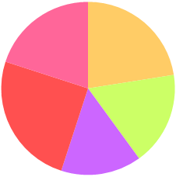

**ส้ม**

**23%**

**มะม่วง**

**17%**

**องุ่น**

**15%**

**สตรอว์เบอร์รี**

**25%**

**แอปเปิล**

**20%**

**รูปที่** 2

* จากแผนภูมิรูปวงกลมนี้เป็นแผนภูมิชนิดใด

*(แนวตอบ แผนภูมิรูปวงกลม)*

* จากแผนภูมิรูปวงกลมทั้งสองนี้แสดงข้อมูลเหมือนหรือต่างกันอย่างไร

*(แนวตอบ ต่างกัน เพราะแผนภูมิรูปภาพวงกลมรูปที่ 1 แสดงข้อมูลในรูปแบบจำนวนนับ แผนภูมิรูปภาพวงกลมรูปที่ 2 แสดงข้อมูลในรูปแบบร้อยละหรือเปอร์เซ็นต์)*

* การอ่านแผนภูมิรูปวงกลมแสดงข้อมูลเป็นร้อยละหรือเปอร์เซ็นต์ ต้องอาศัยความรู้เรื่องใดมาช่วย

*(แนวตอบ ต้องใช้ความรู้เรื่อง ร้อยละ เข้ามาช่วยในการหาจำนวนในแต่ละส่วนของแผนภูมิรูปวงกลม)*

**การศึกษาทำความเข้าใจข้อมูล/ความรู้ใหม่และเชื่อมโยงความรู้ใหม่กับความรู้เดิม**

1. ครูให้นักเรียนศึกษา เรื่อง การอ่านแผนภูมิรูปวงกลมแสดงข้อมูลเป็นร้อยละหรือเปอร์เซ็นต์(ตัวอย่างที่ 4) ในหนังสือเรียน คณิตศาสตร์ ป.6 เล่ม 2 หน้า 147-148 แล้วใช้คำถามกระตุ้นความคิดนักเรียน ดังนี้

* นักเรียนที่ชอบสีเขียวมีกี่เปอร์เซ็นต์

*(แนวตอบ นักเรียนที่ชอบสีเขียวมี 30%)*

* ถ้ามีจำนวนนักเรียนทั้งหมด 220 คน จะมีจำนวนนักเรียนที่ชอบสีเขียวกี่คน

*(แนวตอบ*

*100 % มีจำนวนนักเรียน 220 คน*

*1% มีจำนวนนักเรียน $\frac{220}{100}$ คน*

*30% มีจำนวนนักเรียน $\frac{220}{100}×30=66$ คน*

*ดังนั้น ถ้ามีจำนวนนักเรียนทั้งหมด 220 คน จะมีจำนวนนักเรียนที่ชอบสีเขียว 66 คน)*

1. ครูให้นักเรียนร่วมกันสรุปได้ว่า ในแต่ละส่วนแสดงจำนวนเป็นเปอร์เซ็นต์ ซึ่งการกำหนดจำนวนในแต่ละส่วนของแผนภูมิรูปวงกลมเป็นเปอร์เซ็นต์ ผลรวมของเปอร์เซ็นต์ทั้งหมดต้องเท่ากับ 100% เสมอ

**ชั่วโมงที่ 2**

**การแลกเปลี่ยนความรู้ความเข้าใจกับกลุ่ม**

1. ครูทบทวนความรู้ เรื่อง การอ่านแผนภูมิรูปวงกลมแสดงข้อมูลเป็นร้อยละหรือเปอร์เซ็นต์ โดยครูติดบัตรแผนภูมิรูปวงกลมแสดงข้อมูลเป็นร้อยละหรือเปอร์เซ็นต์บนกระดาน จากนั้นขออาสาสมัครนักเรียนยกมือขึ้น แล้วอ่านแผนภูมิรูปวงกลมคนละ 1 ข้อ ห้ามซ้ำกัน โดยครูและนักเรียนที่เหลือร่วมกันตรวจสอบความถูกต้อง เช่น

**จำนวนลูกไก่ที่ฟักออกจากไข่ในแต่ละวันของฟาร์มอักษร**

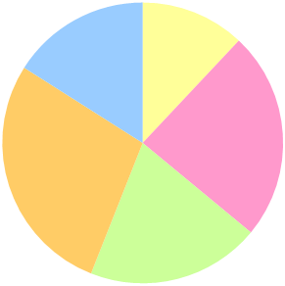

**วันจันทร์**

**12%**

**วันอังคาร**

**24%**

**วันพุธ**

**20%**

**วันศุกร์**

**16%**

**วันพฤหัสบดี**

**28%**

1. คนักเรียนศึกษาเรื่อง การอ่านแผนภูมิรูปวงกลมแสดงข้อมูลเป็นร้อยละหรือเปอร์เซ็นต์(ตัวอย่างที่ 5) ในหนังสือเรียน คณิตศาสตร์ ป.6 เล่ม 2 หน้า 149-150

**จำนวนนักเรียนชั้น ป.6 ที่ชอบรับประทานผลไม้แต่ละชนิด**

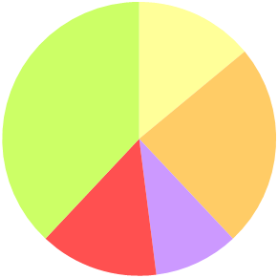

**จำนวนนักเรียนทั้งหมด 42 คน**

**กล้วย**

**14%**

**ส้ม**

**24%**

**มังคุด**

**10%**

**ทุเรียน**

**38%**

**เงาะ**

**14%**

1. ครูยกตัวอย่างให้นักเรียนโดยติดบัตรแผนภูมิรูปวงกลมแสดงข้อมูลเป็นร้อยละหรือเปอร์เซ็นต์บนกระดาน แล้วใช้คำถามกระตุ้นความคิดนักเรียน ดังนี้

* จำนวนนักเรียนที่ชอบรับประทานมังคุดน้อยกว่าเงาะมีกี่เปอร์เซ็นต์

*(แนวตอบ จำนวนนักเรียนที่ชอบรับประทานมังคุดมี 10%*

*และจำนวนนักเรียนที่ชอบรับประทานเงาะมี 14%*

*ดังนั้น จำนวนนักเรียนที่ชอบรับประทานมังคุดน้อยกว่าเงาะ เท่ากับ 14% - 10% = 4%)*

* จำนวนนักเรียนที่ชอบรับประทานกล้วยและทุเรียนมีทั้งหมดกี่เปอร์เซ็นต์ และมีกี่คน

*(แนวตอบ จำนวนนักเรียนที่ชอบรับประทานกล้วยมี 14%*

*และจำนวนนักเรียนที่ชอบรับประทานทุเรียนมี 38%*

*ดังนั้น จำนวนนักเรียนที่ชอบรับประทานกล้วยและทุเรียน เท่ากับ 14% + 38% = 52%*

*100% มีจำนวนนักเรียน 42 คน*

*1% มีจำนวนนักเรียน $\frac{42}{100}$ คน*

*52% มีจำนวนนักเรียน $\frac{42}{100}×52=21.84≈22$ คน*

*ดังนั้น จำนวนนักเรียนที่ชอบรับประทานกล้วยและทุเรียนมีทั้งหมด 52% และมีจำนวน 22 คน)*

1. นักเรียนจับคู่กับเพื่อน แล้วให้นักเรียนแต่ละคู่ร่วมกันอ่านแผนภูมิรูปวงกลมบนกระดาน ห้ามซ้ำกับครู แล้วเขียนลงในกระดาษ A4
2. ครูและนักเรียนร่วมกันอภิปรายและสรุปผลจากการทำกิจกรรม

**ชั่วโมงที่ 3**

**การสรุปและจัดระเบียบความรู้**

1. ครูทบทวนความรู้ เรื่อง การอ่านแผนภูมิรูปวงกลมแสดงข้อมูลเป็นร้อยละหรือเปอร์เซ็นต์ โดยครูติดบัตรแผนภูมิรูปวงกลมแสดงข้อมูลเป็นร้อยละหรือเปอร์เซ็นต์บนกระดาน จากนั้นขออาสาสมัครนักเรียนตอบคำถามครูคนละ 1 ข้อ เช่น

**จำนวนนักเรียนชาย ชั้นประถมศึกษาปีที่ 6**

**โรงเรียนอักษรพัฒนา**

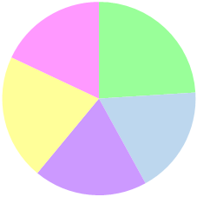

**ป.6/1**

**24%**

**ป.6/2**

**18%**

**ป.6/3**

**19%**

**ป.6/4**

**21%**

**ป.6/5**

**18%**

**จำนวนนักเรียนชายทั้งหมด 72 คน**

* จำนวนนักเรียนชายชั้น ป.6/3 มีจำนวนกี่คน

*(แนวตอบ จำนวนนักเรียนชายชั้น ป.6/3 มีจำนวน 14 คน)*

1. ครูนำโจทย์จากกรอบแนวข้อสอบเน้นการคิด ในหนังสือเรียน คณิตศาสตร์ ป.6 เล่ม 2 หน้า 151 มาติดบนกระดาน แล้วให้นักเรียนร่วมกันหาคำตอบ โดยเขียนขั้นตอนวิธีทำลงในกระดาษ A4 จากนั้นขออาสาสมัครนักเรียน 2-3 คน ออกมาแสดงขั้นตอนวิธีคิดหน้าชั้นเรียน โดยครูผู้สอนเป็นผู้ตรวจสอบความถูกต้อง
2. นักเรียนจับคู่กับเพื่อน แล้วทำกิจกรรมพัฒนาความรู้ ในหนังสือเรียน คณิตศาสตร์ ป.6 เล่ม 2   
   หน้า 152 โดยครูเตรียมอุปกรณ์และจัดกิจกรรมตามขั้นตอนที่หนังสือเรียนกำหนด จากนั้นครูพูดกระตุ้นให้นักเรียนทุกคนมีส่วนร่วมในการทำกิจกรรม
3. นักเรียนคู่เดิมทำกิจกรรมเพื่อนช่วยเพื่อน ในหนังสือเรียน คณิตศาสตร์ ป.6 เล่ม 2 หน้า 152 โดยครูสุ่มนักเรียน 2-3 คู่ ออกมานำเสนอคำตอบหน้าชั้นเรียน จากนั้นครูและนักเรียนร่วมกันเฉลยคำตอบ
4. ครูและนักเรียนร่วมกันตอบคำถามจากกรอบความรู้ที่ได้ในหนังสือเรียนคณิตศาสตร์ ป.6 เล่ม 2 หน้า 156
5. นักเรียนทำแบบฝึกหัดเรื่อง การอ่านแผนภูมิรูปวงกลม ในแบบฝึกหัด คณิตศาสตร์ ป.6 เล่ม 2   
   เป็นการบ้าน
6. ครูและนักเรียนร่วมกันอภิปรายและสรุปผลจากการทำกิจกรรม

**ชั่วโมงที่ 4**

**การปฏิบัติและ/หรือแสดงผลงาน**

1. ครูทบทวนความรู้ เรื่อง การอ่านแผนภูมิรูปวงกลมแสดงข้อมูลเป็นร้อยละหรือเปอร์เซ็นต์ โดยแบ่งนักเรียนเป็นกลุ่ม กลุ่มละ 3 คน (คละความสามารถทางคณิตศาสตร์) แล้วส่งตัวแทนออกมารับสลากแผนภูมิรูปวงกลมแสดงข้อมูลเป็นร้อยละหรือเปอร์เซ็นต์หน้าชั้นเรียน จากนั้นให้นักเรียนแต่ละกลุ่มร่วมกันอ่านแผนภูมิรูปวงกลม พร้อมเขียนลงในกระดาษ A4 กลุ่มละ 5 ข้อ เมื่อเสร็จแล้วนำสลากสลับกับเพื่อนกลุ่มข้าง ๆ แล้วอ่านแผนภูมิรูปวงกลม พร้อมเขียนลงในกระดาษ A4 กลุ่มละ 5 ข้อ จากนั้นนำส่งครูผู้สอน เช่น

**จำนวนนักเรียนหญิง ชั้นประถมศึกษาปีที่ 6**

**โรงเรียนอักษรวิทยา**

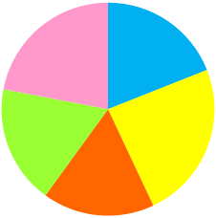

**ป.6/1**

**19%**

**ป.6/2**

**24%**

**ป.6/3**

**17%**

**ป.6/4**

**18%**

**ป.6/5**

**22%**

**จำนวนนักเรียนหญิงทั้งหมด 106 คน**

1. นักเรียนทำกิจกรรมฝึกทักษะ ในหนังสือเรียน คณิตศาสตร์ ป.6 เล่ม 2 หน้า 155-156 ข้อ 3-4 ใหญ่จากนั้นครูและนักเรียนร่วมกันเฉลยคำตอบ
2. นักเรียนทำใบงานที่ 11.2 เรื่อง การอ่านแผนภูมิรูปวงกลมแสดงข้อมูลเป็นร้อยละหรือเปอร์เซ็นต์ จากนั้นครูและนักเรียนร่วมกันเฉลยคำตอบของใบงาน

**การประยุกต์ใช้ความรู้**

1. ครูมอบหมายชิ้นงาน เรื่อง “การอ่านแผนภูมิรูปวงกลม” โดยแบ่งนักเรียนเป็นกลุ่ม กลุ่มละ 3-4 คน (คละความสามารถทางคณิตศาสตร์) แล้วให้จัดกิจกรรมตามขั้นตอนของกิจกรรมสนุกคิดสนุกทำ ในหนังสือเรียน คณิตศาสตร์ ป.6 เล่ม 2 หน้า 157 ที่หนังสือเรียนกำหนด แล้วครูทำหน้าที่สังเกตการทำงานของนักเรียนและเน้นให้นักเรียนทุกคนมีส่วนร่วมในการทำกิจกรรม
2. นักเรียนทำกิจกรรมคำถามท้าทายการคิดขั้นสูงและกิจกรรมเชื่อมโยงสู่ชีวิตประจำวัน ในหนังสือเรียนคณิตศาสตร์ ป.6 เล่ม 2 หน้า 158 จากนั้นครูและนักเรียนร่วมกันเฉลยคำตอบ
3. นักเรียนร่วมกันอ่านสรุปสาระสำคัญ ในหนังสือเรียน คณิตศาสตร์ ป.6 เล่ม 2 หน้า 159
4. ครูและนักเรียนร่วมกันเฉลยคำถามประจำหน่วยการเรียนรู้ที่ 11 ในหนังสือเรียน คณิตศาสตร์ ป.6 เล่ม 2 หน้า 138

*(แนวตอบ จากแผนภูมิรูปวงกลม มีจำนวนนักเรียนทั้งหมด 685 คน)*

1. นักเรียนทำแบบทดสอบหลังเรียนหน่วยการเรียนรู้ที่ 11 เรื่อง การนำเสนอข้อมูล เพื่อตรวจสอบความรู้  
   ความเข้าใจของนักเรียน จากนั้นครูเฉลยคำตอบให้นักเรียนตรวจคำตอบด้วยตัวเอง

**ขั้นสรุป**

ครูและนักเรียนร่วมกันสรุปความรู้เกี่ยวกับการอ่านแผนภูมิรูปวงกลมแสดงข้อมูลเป็นร้อยละหรือเปอร์เซ็นต์ได้ว่า การนำเสนอข้อมูลด้วยแผนภูมิรูปวงกลมที่แสดงข้อมูลเป็นร้อยละหรือเปอร์เซ็นต์ ในแต่ละส่วนแสดงจำนวนเป็นร้อยละหรือเปอร์เซ็นต์ ซึ่งการกำหนดจำนวนในแต่ละส่วนของแผนภูมิรูปวงกลมเป็นร้อยละหรือเปอร์เซ็นต์ ผลรวมของร้อยละหรือเปอร์เซ็นต์ทั้งหมดต้องเท่ากับ 100% เสมอ

1. **การวัดและประเมินผล**

| **รายการวัด** | **วิธีการ** | **เครื่องมือ** | **เกณฑ์การประเมิน** |
| --- | --- | --- | --- |
| 7.1 การประเมินชิ้นงาน/ภาระงาน (รวบยอด) | - ตรวจชิ้นงานเรื่อง  การอ่านแผนภูมิรูป วงกลม | - แบบประเมิน  ชิ้นงาน/ภาระงาน | - ระดับคุณภาพ 2  ผ่านเกณฑ์ |
| 7.2 ประเมินระหว่าง  การจัดกิจกรรม  การเรียนรู้  1) การอ่านแผนภูมิ รูปวงกลมแสดง ข้อมูลเป็นร้อยละ หรือเปอร์เซ็นต์ | - ตรวจใบงานที่ 11.2  - ตรวจกิจกรรมฝึกทักษะ  - ตรวจแบบฝึกหัด | - ใบงานที่ 11.2  - กิจกรรมฝึกทักษะ  - แบบฝึกหัด | - ร้อยละ 60 ผ่านเกณฑ์  - ร้อยละ 60 ผ่านเกณฑ์  - ร้อยละ 60 ผ่านเกณฑ์ |
| 2) นำเสนอผลงาน | - ประเมินการนำเสนอ ผลงาน | - แบบประเมินการ นำเสนอผลงาน | - ระดับคุณภาพ 2   ผ่านเกณฑ์ |
| 3) พฤติกรรม  การทำงาน  รายบุคคล | - สังเกตพฤติกรรม  การทำงานรายบุคคล | - แบบสังเกตพฤติกรรมการทำงานรายบุคคล | - ระดับคุณภาพ 2  ผ่านเกณฑ์ |
| 4) พฤติกรรม  การทำงานกลุ่ม | - สังเกตพฤติกรรม  การทำงานกลุ่ม | - แบบสังเกตพฤติกรรม  การทำงานกลุ่ม | - ระดับคุณภาพ 2  ผ่านเกณฑ์ |
| 5) คุณลักษณะ  อันพึงประสงค์ | - สังเกตความมีวินัย  ใฝ่เรียนรู้ และมุ่งมั่น  ในการทำงาน | - แบบประเมินคุณลักษณะ  อันพึงประสงค์ | - ระดับคุณภาพ 2  ผ่านเกณฑ์ |
| 7.3 การประเมิน หลังเรียน  - แบบทดสอบ หลังเรียนหน่วยการเรียนรู้ที่ 11 การนำเสนอข้อมูล | - ตรวจแบบทดสอบ   หลังเรียน | - แบบทดสอบหลังเรียน | - ร้อยละ 60 ผ่านเกณฑ์ |

1. **สื่อ/แหล่งการเรียนรู้**
2. **สื่อการเรียนรู้**
3. หนังสือเรียน คณิตศาสตร์ ป.6 เล่ม 2 หน่วยการเรียนรู้ที่ 11 การนำเสนอข้อมูล
4. แบบฝึกหัด คณิตศาสตร์ ป.6 เล่ม 2 หน่วยการเรียนรู้ที่ 11 การนำเสนอข้อมูล
5. ใบงานที่ 11.2 เรื่อง การอ่านแผนภูมิรูปวงกลมแสดงข้อมูลเป็นร้อยละหรือเปอร์เซ็นต์
6. บัตรกราฟเส้น
7. บัตรแผนภูมิรูปวงกลม
8. บัตรแผนภูมิรูปวงกลมแสดงข้อมูลเป็นร้อยละหรือเปอร์เซ็นต์
9. สลากแผนภูมิรูปวงกลมแสดงข้อมูลเป็นร้อยละหรือเปอร์เซ็นต์
10. **แหล่งการเรียนรู้**

* ห้องเรียน

**ใบงานที่ 11.2**

***เรื่อง*** ***การอ่านแผนภูมิรูปวงกลมแสดงข้อมูลเป็นร้อยละหรือเปอร์เซ็นต์***

**คำชี้แจง** : อ่านข้อมูลจากแผนภูมิรูปวงกลมต่อไปนี้ แล้วตอบคำถาม

**จำนวนนักเรียนชั้นประถมศึกษาปีที่ 6**

**ที่ชอบหนังสือประเภทต่าง ๆ**

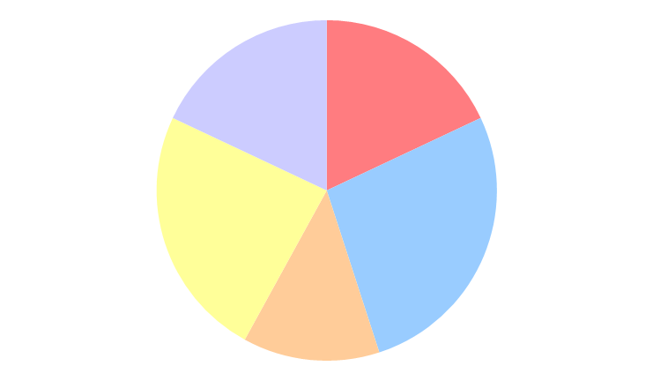

**นิทาน**

**18%**

**การ์ตูน**

**27%**

**สารคดี**

**13%**

**บันเทิง**

**24%**

**หนังสือเรียน**

**18%**

1. จำนวนนักเรียนชั้น ป.6 ที่ชอบหนังสือนิทานมีกี่เปอร์เซ็นต์

1. จำนวนนักเรียนชั้น ป.6 ที่ชอบหนังสือสารคดีมีกี่เปอร์เซ็นต์

1. จำนวนนักเรียนชั้น ป.6 ที่ชอบหนังสือบันเทิงมากกว่าหนังสือนิทานกี่เปอร์เซ็นต์

1. จำนวนนักเรียนชั้น ป.6 ที่ชอบหนังสือการ์ตูนและหนังสือบันเทิงมีทั้งหมดกี่เปอร์เซ็นต์

1. ถ้าจำนวนนักเรียนชั้น ป.6 มี 120 คน นักเรียนที่ชอบหนังสือสารคดีมีกี่คน

1. ถ้าจำนวนนักเรียนชั้น ป.6 มี 300 คน นักเรียนที่ชอบหนังสือการ์ตูนและหนังสือบันเทิงมีทั้งหมดกี่คน

**เฉลย**

**ใบงานที่ 11.2**

***เรื่อง การอ่านแผนภูมิรูปวงกลมแสดงข้อมูลเป็นร้อยละหรือเปอร์เซ็นต์***

**คำชี้แจง** : อ่านข้อมูลจากแผนภูมิรูปวงกลมต่อไปนี้ แล้วตอบคำถาม

**จำนวนนักเรียนชั้นประถมศึกษาปีที่ 6 ห้อง 1**

**ที่ชอบหนังสือประเภทต่าง ๆ**



**นิทาน**

**18%**

**การ์ตูน**

**27%**

**สารคดี**

**13%**

**บันเทิง**

**24%**

**หนังสือเรียน**

**18%**

1. จำนวนนักเรียนชั้น ป.6/1 ที่ชอบหนังสือนิทานมีกี่เปอร์เซ็นต์

จำนวนนักเรียนชั้น ป.6/1 ที่ชอบหนังสือนิทานมี 18%

1. จำนวนนักเรียนชั้น ป.6/1 ที่ชอบหนังสือสารคดีมีกี่เปอร์เซ็นต์

จำนวนนักเรียนชั้น ป.6/1 ที่ชอบหนังสือสารคดีมี 13%

1. จำนวนนักเรียนชั้น ป.6/1 ที่ชอบหนังสือบันเทิงมากกว่าหนังสือนิทานกี่เปอร์เซ็นต์

จำนวนนักเรียนชั้น ป.6/1 ที่ชอบหนังสือบันเทิงมากกว่าหนังสือนิทาน 6%

1. จำนวนนักเรียนชั้น ป.6/1 ที่ชอบหนังสือการ์ตูนและหนังสือบันเทิงมีทั้งหมดกี่เปอร์เซ็นต์

จำนวนนักเรียนชั้น ป.6/1 ที่ชอบหนังสือการ์ตูนและหนังสือบันเทิงมีทั้งหมด 51%

1. ถ้าจำนวนนักเรียนชั้น ป.6 มี 120 คน นักเรียนที่ชอบหนังสือสารคดีมีกี่คน

ถ้าจำนวนนักเรียนชั้น ป.6 มี 120 คน นักเรียนที่ชอบหนังสือสารคดีมี 16 คน

1. ถ้าจำนวนนักเรียนชั้น ป.6 มี 300 คน นักเรียนที่ชอบหนังสือการ์ตูนและหนังสือบันเทิงมีทั้งหมดกี่คน

ถ้าจำนวนนักเรียนชั้น ป.6 มี 300 คน นักเรียนที่ชอบหนังสือการ์ตูนและหนังสือบันเทิงมีทั้งหมด 153 คน

**บัตรกราฟเส้น**



**อุณหภูมิร่างกายของคนไข้รายหนึ่งในช่วงเวลา 7 วัน**

**ที่เข้ารับการรักษาตัวในโรงพยาบาลแห่งหนึ่ง**



**บัตรแผนภูมิรูปวงกลม**



**จำนวนนักเรียนชั้นประถมศึกษาปีที่ 6 ห้อง 1**

**ที่ชอบสติ๊กเกอร์รูปดาวสีต่าง ๆ**

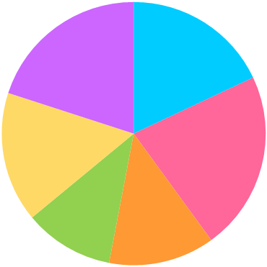

**สีฟ้า**

**8 คน**

**สีชมพู**

**10 คน**

**สีส้ม**

**6 คน**

**สีเหลือง**

**7 คน**

**สีม่วง**

**9 คน**

**สีเขียว**

**5 คน**



**จำนวนผลไม้ชนิดต่าง ๆ ในร้านผลไม้ของพิมพ์**

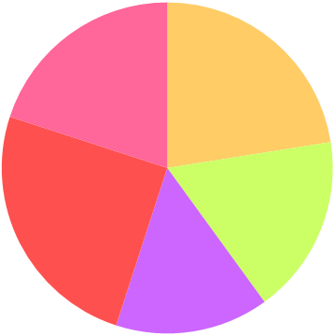

**ส้ม**

**90 กิโลกรัม**

**มะม่วง**

**70 กิโลกรัม**

**องุ่น**

**60 กิโลกรัม**

**สตรอว์เบอร์รี**

**100 กิโลกรัม**

**แอปเปิล**

**80 กิโลกรัม**

**บัตรแผนภูมิรูปวงกลมแสดงข้อมูลเป็นร้อยละหรือเปอร์เซ็นต์**



**จำนวนผลไม้ชนิดต่าง ๆ ในร้านผลไม้ของพิมพ์**

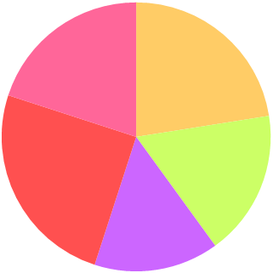

**ส้ม**

**23%**

**มะม่วง**

**17%**

**องุ่น**

**15%**

**สตรอว์เบอร์รี**

**25%**

**แอปเปิล**

**20%**



**จำนวนลูกไก่ที่ฟักออกจากไข่ในแต่ละวันของฟาร์มอักษร**

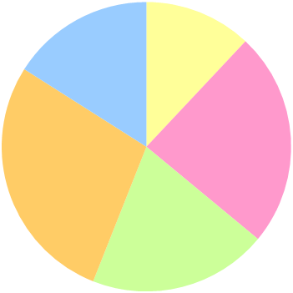

**วันจันทร์**

**12%**

**วันอังคาร**

**24%**

**วันพุธ**

**20%**

**วันศุกร์**

**16%**

**วันพฤหัสบดี**

**28%**



**จำนวนนักเรียนชั้น ป.6 ที่ชอบรับประทานผลไม้แต่ละชนิด**

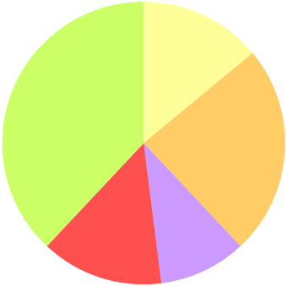

**จำนวนนักเรียนทั้งหมด 42 คน**

**กล้วย**

**14%**

**ส้ม**

**24%**

**มังคุด**

**10%**

**ทุเรียน**

**38%**

**เงาะ**

**14%**



**จำนวนนักเรียนชาย ชั้นประถมศึกษาปีที่ 6**

**โรงเรียนอักษรพัฒนา**

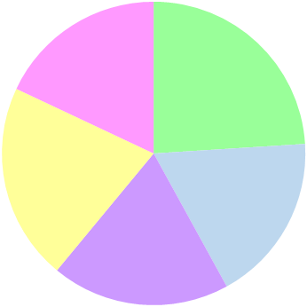

**ป.6/1**

**24%**

**ป.6/2**

**18%**

**ป.6/3**

**19%**

**ป.6/4**

**21%**

**ป.6/5**

**18%**

**จำนวนนักเรียนชายทั้งหมด 72 คน**



**จำนวนนักเรียนชั้นประถมศึกษาปีที่ 6 ห้อง 1**

**ที่ชอบหนังสือประเภทต่าง ๆ**

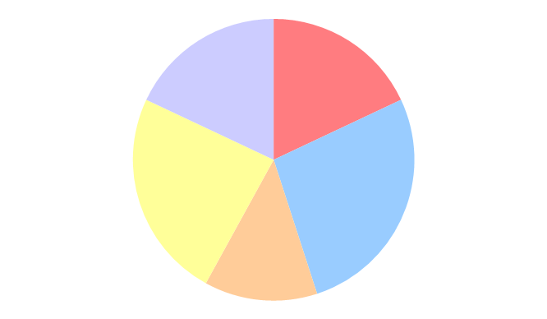

**นิทาน**

**18%**

**การ์ตูน**

**27%**

**สารคดี**

**13%**

**บันเทิง**

**24%**

**หนังสือเรียน**

**18%**



**จำนวนนักเรียนหญิง ชั้นประถมศึกษาปีที่ 6**

**โรงเรียนอักษรวิทยา**

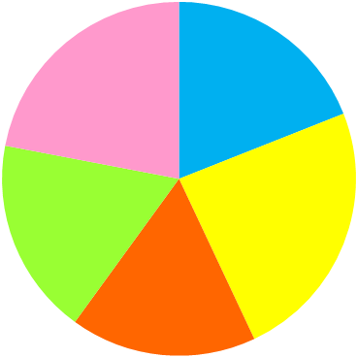

**ป.6/1**

**19%**

**ป.6/2**

**24%**

**ป.6/3**

**17%**

**ป.6/4**

**18%**

**ป.6/5**

**22%**

**จำนวนนักเรียนหญิงทั้งหมด 106 คน**

**สมรรถนะสำคัญของผู้เรียน**

ความสามารถในการสื่อสาร

ความสามารถในการคิด

ความสามารถในการแก้ปัญหา

ความสามารถในการใช้ทักษะชีวิต

ความสามารถในการใช้เทคโนโลยี

ความสามารถในการจัดการตนเอง

**คุณลักษณะอันพึงประสงค์**

รักชาติศาสน์ กษัตริย์

ซื่อสัตย์สุจริต

มีวินัย

ใฝ่เรียนรู้

อยู่อย่างพอเพียง

มุ่งมั่นในการทำงาน

รักความเป็นไทย

มีจิตสาธารณะ

**ความเห็นของหัวหน้าสถานศึกษา/ผู้ที่ได้รับมอบหมาย**

ได้ทำการตรวจแผนการจัดการเรียนรู้ของ นางสาววิไลลักษณ์ เพ็ชนะ แล้วมีความคิดเห็นดังนี้

1. เป็นแผนการจัดการเรียนรู้ที่

❒ ดีมาก

* ดี
* พอใช้
* ควรปรับปรุง

2. การจัดกิจกรรมได้นำเอากระบวนการเรียนรู้

❒ เน้นผู้เรียนเป็นสำคัญมาใช้ในการสอนได้อย่างเหมาะสม

* ยังไม่เน้นผู้เรียนเป็นสำคัญ ควรปรับปรุงพัฒนาต่อไป

3. เป็นแผนการจัดการเรียนรู้ที่

❒ นำไปใช้ได้จริง

* ควรปรับปรุงก่อนนำไปใช้

4. ข้อเสนอแนะอื่นๆ

....................................................................................................................................................................................................................................................................................................................................................................................................................................................................................................................................................................................................................................................................................................

ลงชื่อ..................................................................

(นางวิภา อุไสนี)

ตำแหน่ง หัวหน้างานวิชาการ

ความเห็นของผู้บริหารสถานศึกษา

..............................................................................................................................................................................

..............................................................................................................................................................................

..............................................................................................................................................................................

ลงชื่อ..................................................................

(นายพิมล โชติพานิช)

ตำแหน่ง ผู้อำนวยการโรงเรียนบ้านเกาะสาหร่ายชัยพัฒนา

**บันทึกผลหลังการสอน**

**สรุปผลการเรียนการสอน**

1. นักเรียนจำนวน........................คน **(เด็กพิเศษ..................... คน)**

ผ่านจุดประสงค์การเรียนรู้...............คน คิดเป็นร้อยละ.................................

ไม่ผ่านจุดประสงค์............................คน คิดเป็นร้อยละ.................................

ได้แก่

..........................................................................................................................................................

.........................................................................................................................................................

นักเรียนที่มีความสามารถพิเศษได้แก่

...........................................................................................................................................................

...........................................................................................................................................................

**ผลการจัดกิจกรรม**

..............................................................................................................................................................................

..............................................................................................................................................................................

..............................................................................................................................................................................

**ปัญหา/อุปสรรค /แนวทางแก้ไข**

..............................................................................................................................................................................

..............................................................................................................................................................................

..............................................................................................................................................................................

**ข้อเสนอแนะ**

..............................................................................................................................................................................

..............................................................................................................................................................................

..............................................................................................................................................................................

ลงชื่อ......................................................ครูผู้สอน

(นางสาววิไลลักษณ์ เพ็ชนะ)